SMLOUVA O ZAJIŠTĚNÍ HUDEBNÍ PRODUKCE

uzavřená podle § 1746 odst. 2 zákona č. 89/2012 Sb., občanský zákoník, ve znění pozdějších předpisů (dále jen „občanský zákoník“) a podle zákona č. 121/2000 Sb., o právu autorském, o právech souvisejících s právem autorským a o změně některých zákonů, ve znění pozdějších předpisů (dále jen „autorský zákon“)

1. SMLUVNÍ STRANY
POŘADATEL Název společnosti : Statutární město Brno, městská část Brno-Tuřany
Adresa/sídlo : Tuřanské náměstí 84/1, 620 00 Brno
IČ : 44992785/22
DIČ : CZ 44992785
Zastoupen : Radomírem Vondrou, starostou městské části Brno-Tuřany
Kontaktní telefon : 545 128 221
Kontaktní email : starosta@turany.cz
Organizaci zajišťuje: Monika Štikarovská; Stikarovska@turany.cz; 545 128 233

DODAVATEL Název společnosti : Michal Strnad
Adresa/sídlo : Zajíčkov 68, Pelhřimov
IČ a DIČ : 05436681
Kontaktní telefon :
Kontaktní email :

(dále jen „Smlouva“)

2. PŘEDMĚT SMLOUVY
Předmětem této smlouvy je závazek Dodavatele zajistit na vlastní odpovědnost hudební vystoupení souboru ABBA cz (dále jen „Soubor“) na akci Pořadatele s názvem „Tuřany na tripu“ konané dne 24.5.2025 (dále jen „Akce“) a závazek Pořadatele zaplatit Dodavateli za zajištění účasti a vystoupení Souboru dohodnutou odměnu, to vše za podmínek sjednaných ve Smlouvě.

3. MÍSTO KONÁNÍ A ČASOVÝ PLÁN
a) Dodavatel a Pořadatel sjednávají následující závazné místo konání Akce:
Místo konání (přesná adresa): Úřad městské části Brno, Brno-Tuřany, Tuřanské náměstí 1, 620 00 Brno.

b) Dodavatel a pořadatel sjednávají následující závazný časový plán Akce:
Zvuková zkouška: cca 17:00 – 17:30 hod
Koncert: 18:00 – 19:00 hod
Délka vystoupení v min.: 60 min.
Typ vystoupení: otevřená akce festivalového formátu
Charakter vystoupení Souboru: živé vystoupení.
Příjezd Souboru do místa konání: 1 hodinu před zvukovou zkouškou.

c) Dodavatel a Pořadatel sjednávají následující podrobnosti konání akce:
Kontaktní osoba na místě + tel. číslo: Monika Štikarovská
Kontaktní osoba za techniku + tel. číslo:
Parkování v místě vystoupení: ano
Ubytování: ne.

4. FINANČNÍ VYROVNÁNÍ
Pořadatel se touto smlouvou zavazuje vyplatit Dodavateli smluvní produkční náklady na Akci ve výši:

CELKEM: 60.980,- Kč vč. DPH

Tato částka vedle odměny obsahuje všechny náklady Dodavatele vynaložené na plnění smlouvy (zejména honorář Souboru, náklady na dopravu, přepravu nástrojů, zvukové aparatury apod.) a je konečnou cenou za hudební vystoupení.

Způsob úhrady:
- 50 % odměny, tj. 30.490,- Kč uhradí Pořadatel převodem na bankovní účet Dodavatele nejpozději 7 dní před vystoupením Souboru na základě řádně doručené zálohové faktury,
- 50 % odměny, tj. 30.490,- Kč uhradí Pořadatel převodem na bankovní účet Dodavatele po řádném provedení hudební produkce na základě konečné faktury se splatností 14 dnů od doručení Pořadateli, která musí obsahovat veškeré náležitosti účetního dokladu podle zákona č. 563/1991 Sb., o účetnictví, ve znění pozdějších předpisů.

Pořadatel je oprávněn vrátit Dodavateli fakturu do data její splatnosti, jestliže bude obsahovat nesprávné či neúplné údaje. V takovém případě se přeruší plynutí lhůty splatnosti a nová lhůta splatnosti začne plynout ode dne doručení opravené faktury Pořadateli.

5. OSA/INTERGRAM
Pořadatel se zavazuje uhradit poplatky OSA, a to dle Play listu, který tvoří přílohu č. 2 této smlouvy. V případě změny Play listu se Dodavatel zavazuje Pořadateli zaslat aktuální verzi bez zbytečného odkladu. Dodavatel prohlašuje, že Soubor má právo ve smyslu předmětu Smlouvy veřejně provozovat autorská díla, která budou v rámci hudebního vystoupení interpretována. Pořadatel získává touto Smlouvou podlicenci k užití uměleckých výkonů Souboru provedených při vystoupení podle této Smlouvy výlučně živým provozováním v rámci vystoupení. Fotodokumentaci hudebního vystoupení je Pořadatel oprávněn použít po odsouhlasení Dodavatelem.

6. ZÁVAZKY POŘADATELE
Pořadatel se zavazuje:
- Zajistit splnění všech technických podmínek pro vystoupení Souboru dle Technického rideru, viz. příloha č. 1 této smlouvy.
- Zajistit bezpečnost Souboru a jeho technického vybavení od doby příjezdu po naložení po koncertě, pokud technické vybavení Soubor řádně předá zástupci Pořadatele.
- Zajistit pomoc při vykládání a nakládání zvukové aparatury a nástrojů. 1-2 osoby nebudou pod vlivem jakýchkoli návykových látek nebo alkoholu.
- Zajistit dostatečné osvětlení a ozvučení, viz. přiložený rider. Pořadatel je povinen zajistit technické podmínky přesně podle přiloženého rideru na své náklady včetně zvukaře a osvětlovače, též na své náklady.
- Zajistit šatnu se zrcadlem.
- Zajistit občerstvení a nápoje pro 4 osoby (obložené mísy nebo teplé jídlo – dle možností pořadatele, pivo, voda, 1x cola 2l, káva, juice).

7. ZÁVAZKY A PROHLÁŠENÍ DODAVATELE
Dodavatel se tímto zavazuje, že Soubor:
- Dostaví se včas na místo konání Akce.
- V průběhu Akce se bude řídit pokyny zástupce Pořadatele a touto Smlouvou.
- V čase a místě určeném Pořadatelem a touto Smlouvou provede Soubor co nejkvalitněji a v dohodnutém rozsahu svůj umělecký výkon vlastními hudebními nástroji a aparaturou (viz. příloha č. 2 Play list, který je nedílnou součástí této smlouvy).
- Obsahem uměleckého výkonu je vystoupení Souboru v dohodnuté délce.
- Předat Pořadateli propagační materiály o Souboru.

8. NEKONÁNÍ AKCE
a) Smluvní strany se dohodly, že smlouvu lze ukončit kdykoli po vzájemné dohodě obou stran, a to písemnou dohodou.
b) Neuskuteční-li se vystoupení z důvodů nezávislých na vůli smluvních stran v důsledku nepředvídatelné nebo neodvratitelné události jako požár, úmrtí, živelná pohroma, epidemie apod. je toto považováno za akt vyšší moci
a mají obě smluvní strany právo od smlouvy odstoupit bez jakýchkoli nároků na úhradu vzniklé škody. Odstupující strana je povinna shora uvedené skutečnosti druhé smluvní straně řádně doložit. Mimo tyto události nelze smlouvu jednostranně vypovědět, aniž by smluvní strana, která nekonání koncertu způsobila neuhradila škodu vzniklou druhé straně.
c) Pokud kterákoli ze smluvních stran zruší vystoupení v době delší než 30 dní před datem konání Akce, zavazuje se v takovém případě k uhrazení smluvního stornovacího poplatku druhé straně ve výši 50 % smluvních produkčních nákladů.
d) Pokud kterákoli ze smluvních stran odstoupí od smlouvy v době kratší než 30 dní před vystoupením, zavazuje se k úhradě stornovacího poplatku ve výši 100 % smluvních produkčních nákladů.
e) Dodavatel je oprávněn odstoupit od smlouvy v případě nedodržení všech technických podmínek dle smlouvy či nezajištění bezpečnosti Souboru.

9. SOUČINNOST
Smluvní strany se zavazují ke vzájemné součinnosti nezbytné k řádnému provedení hudební produkce Souboru, zejména se řádně a včas informovat o všech skutečnostech souvisejících s předmětem Smlouvy.

10. ZÁVĚREČNÁ USTANOVENÍ
Tato smlouva se vyhotovuje ve dvou exemplářích, z nichž každá smluvní strana obdrží po jednom vyhotovení. Smlouva je platná a účinná ode dne podpisu oběma smluvními stranami. Po podpisu smlouvy je již možné měnit její obsah pouze formou písemných dodatků odsouhlasených oběma smluvními stranami. Není-li ve smlouvě uvedeno jinak, řídí se práva a povinnosti smluvních stran příslušnými ustanoveními zákona č. 89/2012 Sb., občanského zákoníku v platném znění a zákona č. 121/2000 Sb, autorského zákona v platném znění.

Smluvní strany prohlašují, že skutečnosti uvedené ve smlouvě nepovažují za obchodní tajemství.

Smluvní strany prohlašují, že tato Smlouva je projevem jejich svobodné a vážné vůle, nebyla uzavřena v tísni ani za nápadně nevýhodných podmínek, což stvrzují svými podpisy.

Doložka
ve smyslu § 41 zák. č. 128/2000 Sb. o obcích (obecní zřízení)

Tato Smlouva byla schválena na základě usnesení Rady městské části Brno-Tuřany z 71/IX. schůze konané dne 28. 4. 2025.

V Pelhřimově dne ……………………… V Brně dne ………………………………

Za Dodavatele: Za Pořadatele:

Přílohy:
č. 1 Technický rider
č. 2 Play list

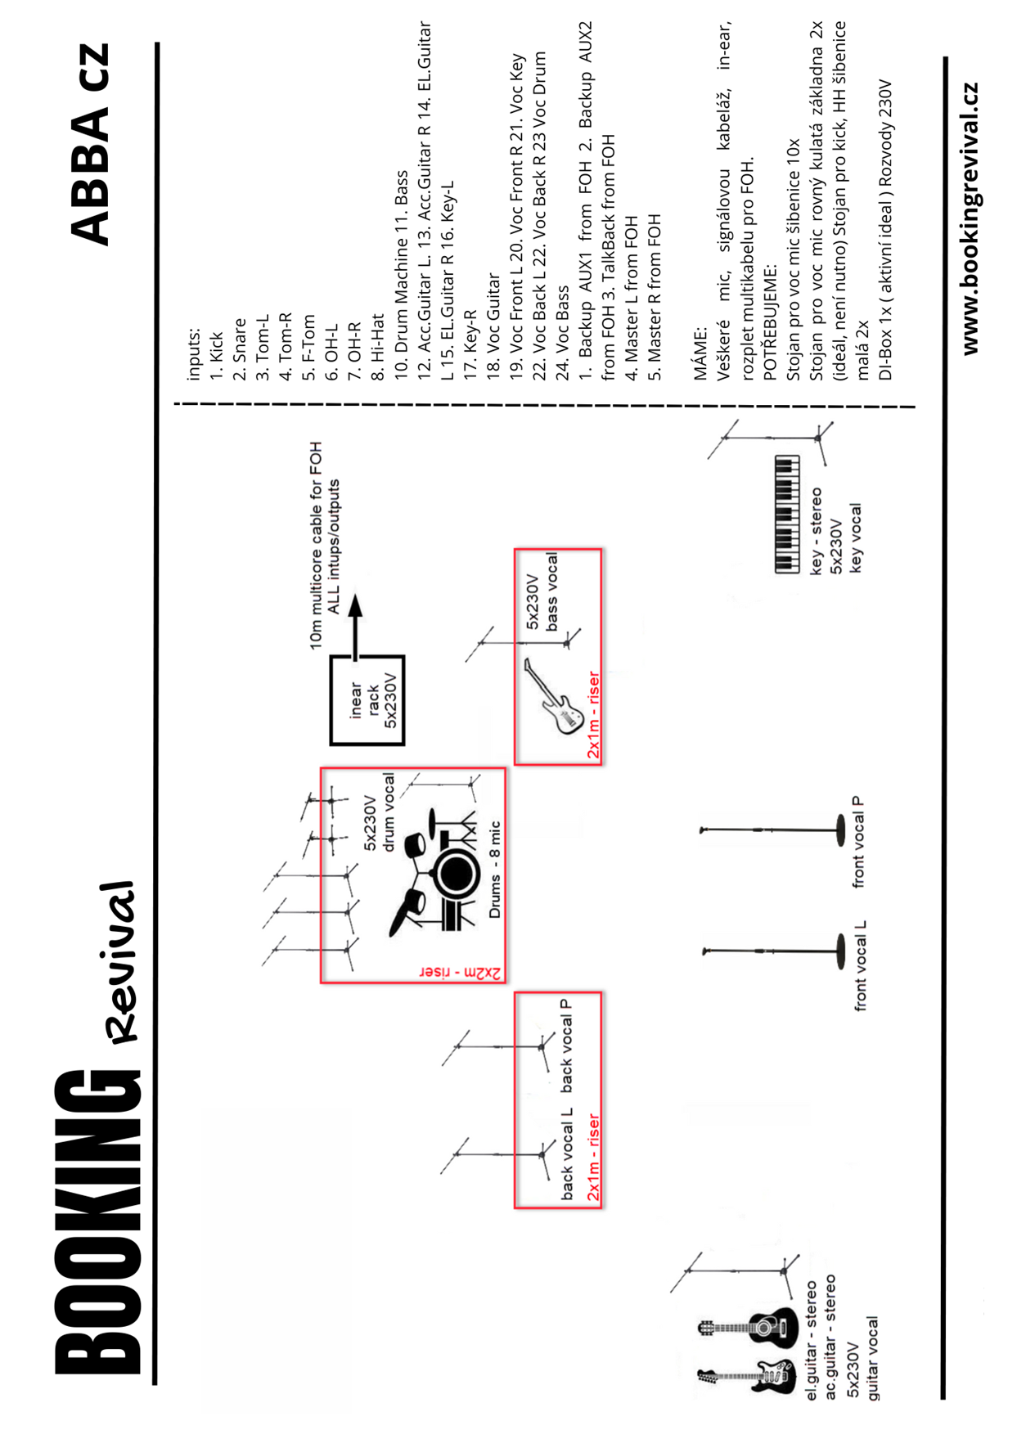

Příloha 2